БЕЗОПАСНЫЙ ГОРОД

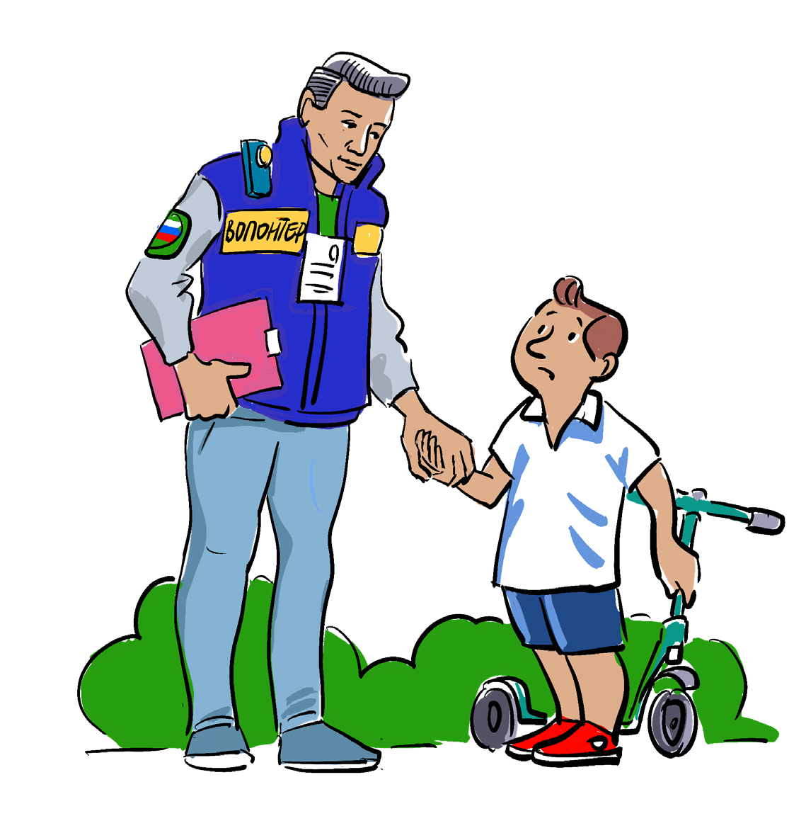

*Книга для детей*

КАК НЕ ПОТЕРЯТЬСЯ И НЕ РАСТЕРЯТЬСЯ

Разработано фондом «Поиск пропавших детей»

и Департаментом труда и социальной защиты населения города Москвы, 2020



# Для кого написана эта книжка?

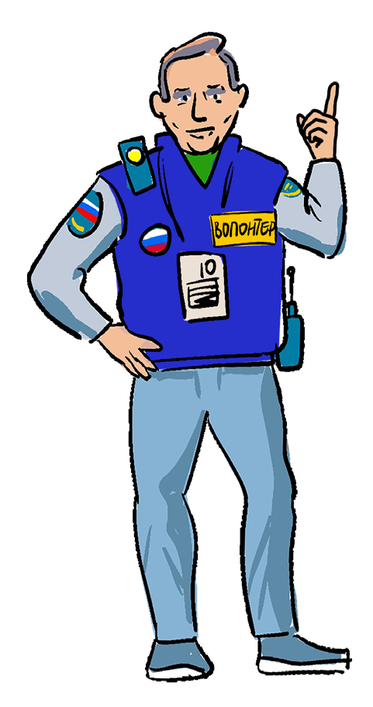Для весёлых мальчишек и девчонок, которые не хотят потеряться и заблудиться в большом городе. Да-да, в городе и такое может произойти!

Добрые ребята из поискового отряда

«Поиск пропавших детей» вместе с Депар- таментом труда и социальной защиты населения города Москвы подгото- вили для вас простые правила. Следуя нашим советам, вы никогда не поте- ряетесь, а если так случайно про- изойдёт, всегда быстро найдётесь.

Эта книжка не только для детей, но и для родителей. Про- читайте её вместе с папой и мамой, дедушками и бабушками. А потом

отложите книжку в сторону и проверьте: точно ли ты и твои родственники выу- чили правила безопасности? Кто из вас запомнил правила лучше?

Итак, давайте отправимся в путеше- ствие по городу, чтобы узнать: что делать, чтобы не потеряться и не растеряться!

2

# Привет! Давай знакомиться!

Ты должен знать Свое имя, фамилию и возраст

Как тебя зовут?

Знать своё имя и фамилию очень важно, ведь если ты случайно поте- ряешься, то сможешь рассказать о себе взрослым, и они помогут тебе найти родителей.

А сколько тебе лет? Это тоже очень важно.

Взрослые могут спросить тебя, как зовут твоих маму и папу. Мы уверены, что ты хорошо помнишь их имена.

Чтобы найти дорогу домой, нужно знать свой домашний адрес. Ты помнишь

Ты должен помнить Свой домашний адрес

его наизусть? Если нет, попроси маму и па- пу выучить его вместе с тобой.

Даже если у тебя не окажется с собой мобильного телефона, он наверняка будет у кого-то из взрослых. Обязательно выучи наизусть номер мобильного теле- фона мамы или папы.

Ты должен знать Имена мамы и папы

Выучи номер телефона хотя бы одного из родителей наизусть

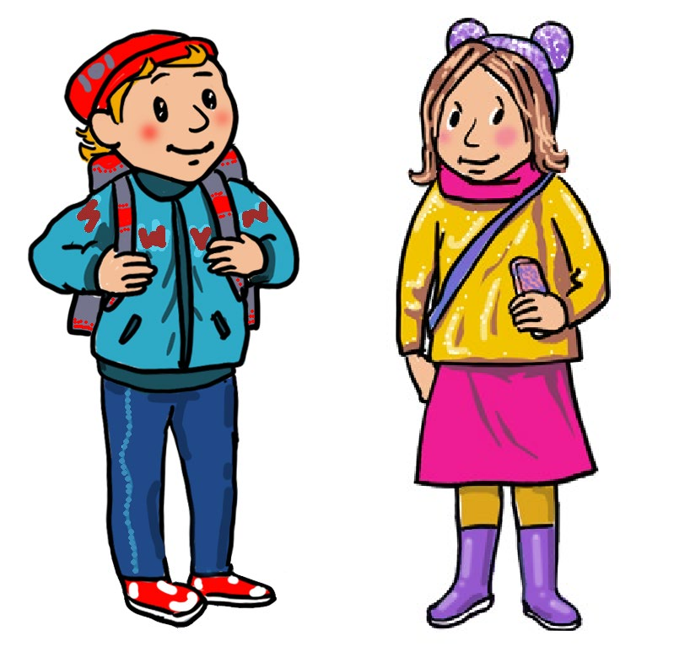

3

# В торговом центре

Торговый центр — место, где легко потеряться. Ведь там очень много людей. Если ты пошёл с родителями в мага- зин и случайно заблудился, **оставайся на месте и никуда не уходи**. Жди родите-

лей. Мама и папа сразу заметят, что ты поте-

Главное правило: стой на месте и жди

рялся, и пойдут тебя искать туда, где видели

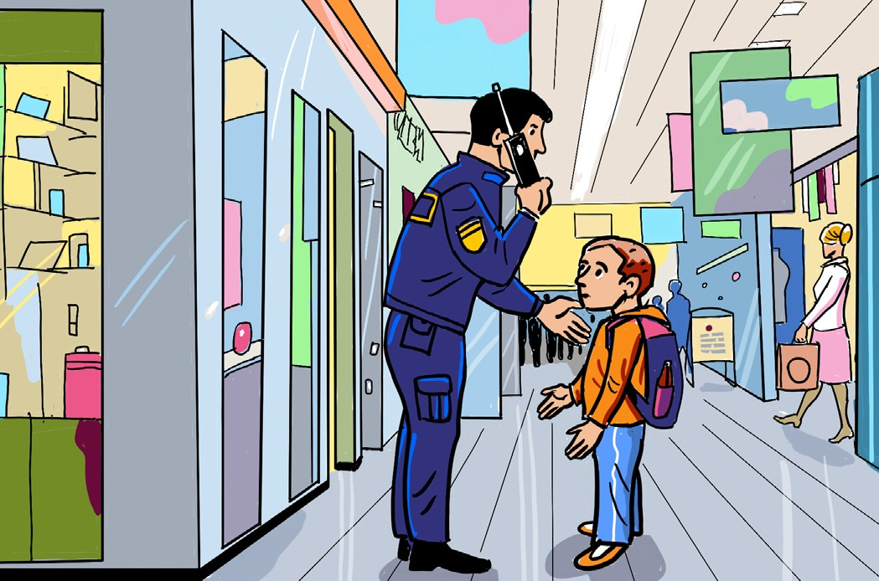

последний раз. Если ты будет бегать по торговому центру, то родителям сложно будет тебя найти.

Если родителей долго нет, то можно обратиться за помощью ко взрослым. Но не ко всем. Оглянись вокруг и найди бли- жайшего продавца в магазине или охранника. Подойди к ним и скажи, что потерялся. Они помогут тебе найти родителей. К обычным прохожим обращаться за помощью нельзя, они могут быть опасны.

4

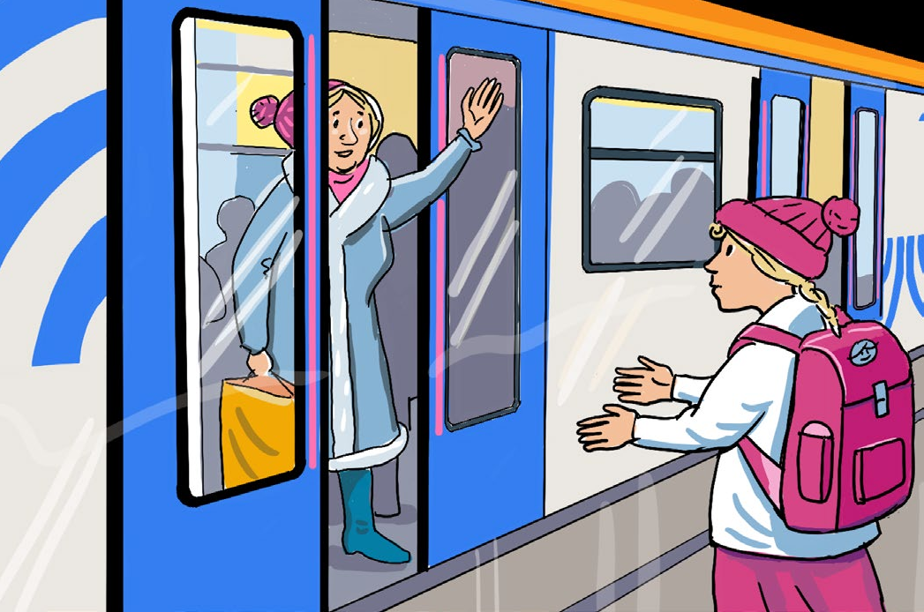

# В общественном транспорте

Метро — это место, где нужно **быть очень внимательным**.

Там всегда много пассажиров, которые очень спешат.

Если ты решил поехать куда-то на метро, будь всегда рядом с тем, кто тебя сопровождает. **Держи взрослого за руку.**

Поезда в метро приезжают и уезжают очень быстро. Может так произойти, что ты успеешь зайти в вагон, а мама или папа нет. Если такое произошло, не волнуйся. Выходи на ближай- шей станции и жди родителей. Они сядут в следующий поезд и приедут за тобой.

Если же, наоборот, ты не успел войти в вагон метро, а взрослый уехал, оставайся

на станции и жди. За тобой вернутся.

Держи взрослого за руку и будь внимателен

5

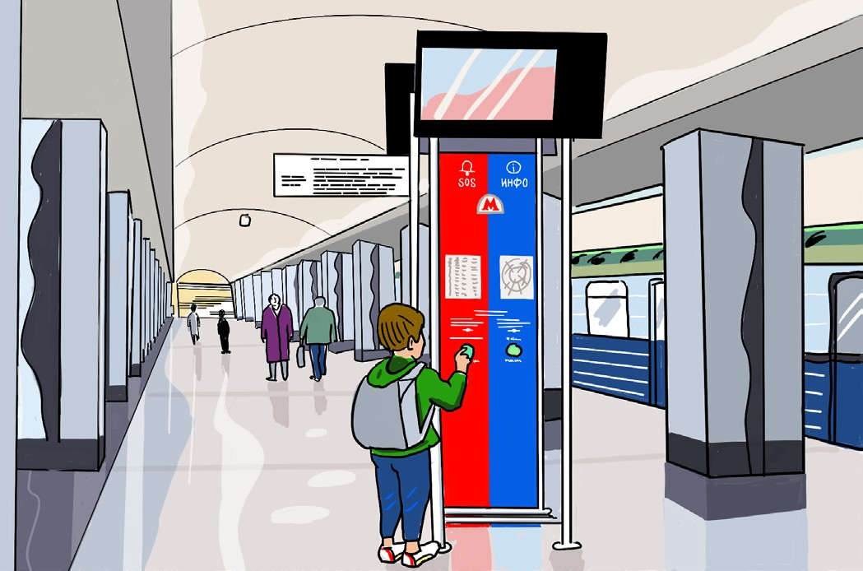

# В общественном транспорте

Если ты долго стоишь на станции и ждёшь взрослых, а их всё нет, в метро тоже можно обратиться за помощью: к сотруд- нику полиции, дежурному по станции или дежурному у эска- латора (сидит в будке).

А ещё на каждой станции метро есть **информационный стенд с кнопкой SOS.** Нажми на эту кнопку, и тебе ответит оператор. Расскажи ему, что потерялся и не можешь найти родителей. Помощь придёт быстро.

На всех станциях есть стенды с кнопкой SOS

# На детской площадке

Представь, что мама пошла в магазин, а ты остался на дет- ской площадке качаться на качелях. Вдруг к тебе подходит незнакомец и спрашивает: «Как тебя зовут?

Любишь животных? Пойдём покажу

котёнка. Любишь конфеты? У меня есть

вкусные в машине». Никогда не отвечай на вопросы незнакомца. Громко скажи:

«Я вас не знаю, уходите!» и отойди подальше в сторону.

Если незнакомец просит тебя показать дорогу до магазина или вытащить котёнка из-под машины, помни: **незнакомый взрос-**

Незнакомцы никогда

не попросят ребенка

о помощи

### лый никогда не просит помощи у ребёнка.

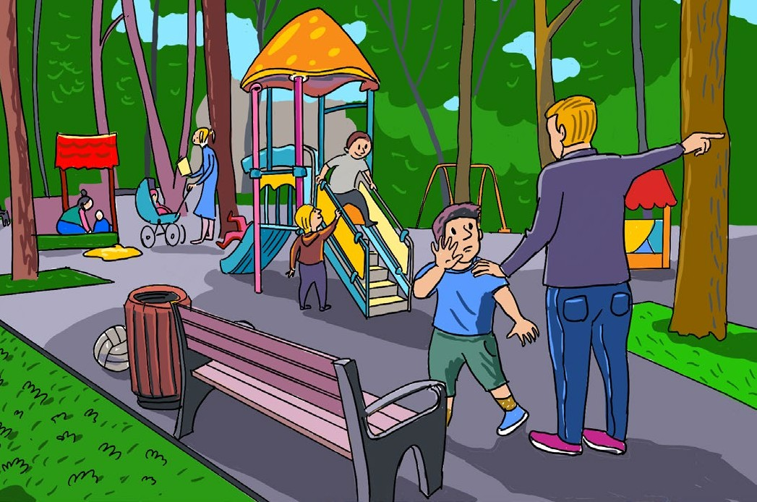

Ответь: «Извините, я не могу помочь!» и отойди в сторону.

Если незнакомец хватает тебя за руку, начни громко кри- чать, вырываться, кусаться и драться. Главное привлечь вни- мание взрослых. Тогда незнакомец испугается и уйдёт.

# В подъезде

Ходишь из школы домой один? Тогда запомни эти правила.

**Если рядом с подъездом стоит незна- комый человек и хочет войти, не заходи вместе с ним.** Подожди знакомого соседа или позвони домой и попроси встретить тебя.

Не заходи в подъезд

с незнакомцем

Если на лестничной площадке есть посторонний

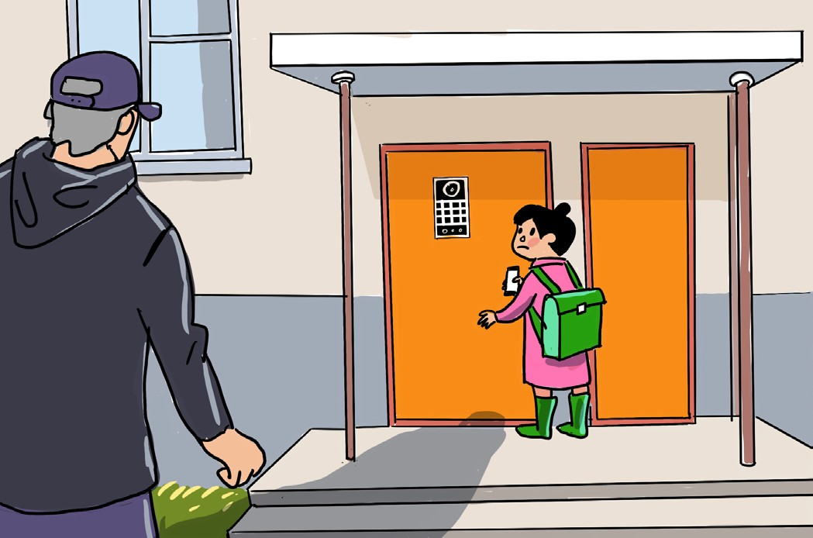

человек, открывать дверь в квартиру опасно. Лучше сделать вид, что ты пришёл в гости: постучи в свою дверь или в дверь к соседям и уйди на улицу, если дверь не открыли.

Не надо входить в подъезд, если только что туда зашёл незна- комый мужчина или женщина. Лучше немного подождать.

Если в подъезде стоит компания незнакомых подростков, выйди на улицу и позвони родителям.

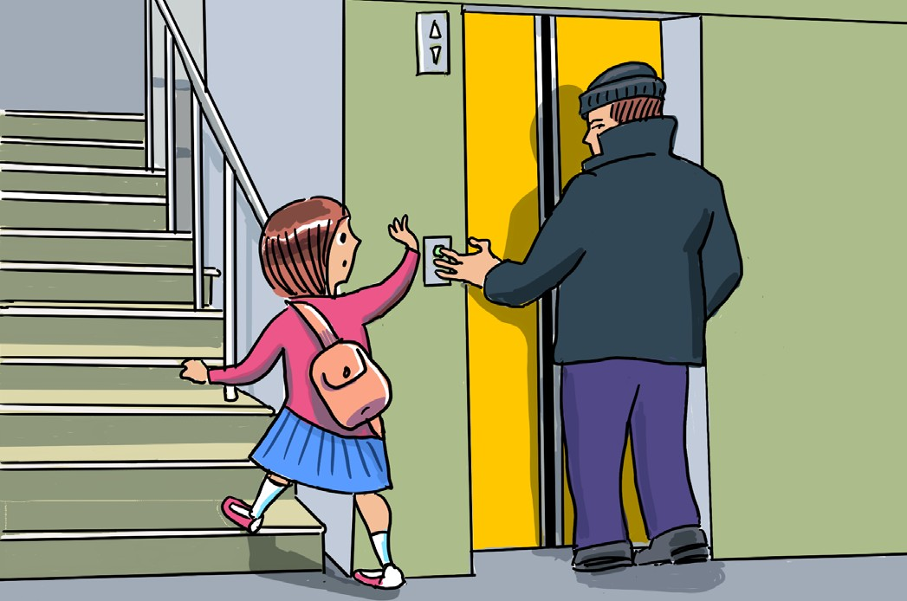

# В лифте

Ехать в лифте с чужими людьми может быть опасно. Ока- завшись в подъезде, **не садись в лифт с незнакомым человеком**. Пропусти его, а сам скажи, что ждёшь родителей.

Если ты спускаешься или поднимаешься на лифте и на одном из этажей в него заходит незнакомый человек, **сразу же выйди из лифта**. Скажи вслух: «Ой, забыл книгу» и иди по лестнице. В это же время позвони родителям и расскажи, где находишься.

Садиться в лифт

с незнакомцем опасно

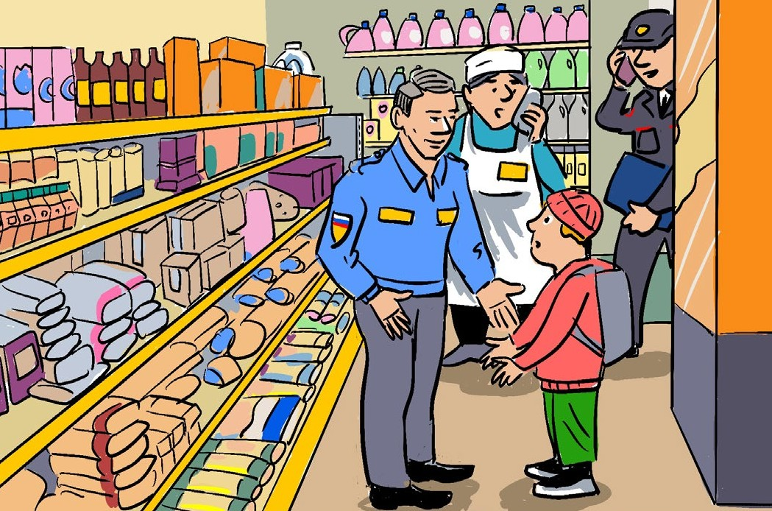

# На улице

На улице много прохожих, автомобилей, автобусов и трам- ваев, магазинов, птиц и деревьев — идёшь и глаза разбегаются, ведь всё так интересно! Засмотревшись на что-то, легко поте- ряться в большом городе.

Если ты заблудился на улице, остановись и оглядись по сто- ронам. Что ты видишь вокруг: магазин, аптеку, банк? Выбирай то, что ближе всего к тебе, и иди туда. **Внутри магазина найди продавца, в банке попроси помощи у охранника или сотруд- ника, в аптеке обратись к кассиру в халате.**

Расскажи им, что потерялся и не можешь найти родителей или забыл дорогу домой.

Тебе обязательно помогут! Помочь могут

в магазине, аптеке или банке

# В парке

На прогулку в парк веселее поехать на самокате или велосипеде. **Гуляя со взрослыми, не уез- жай от них далеко.** Они должны всегда

тебя видеть. Проехал немного — остано-

вись и подожди. Если дорожка уходит то вправо, то влево, доезжай до поворота, остановись и снова подожди взрослых.

Потерявшись в парке, никуда не уходи с места. Стой и жди. Родители обязательно будут тебя искать.

Если увидел охранника или продавца

Не уезжай далеко

от родителей

в ларьке, подойди к ним и попроси о помощи.

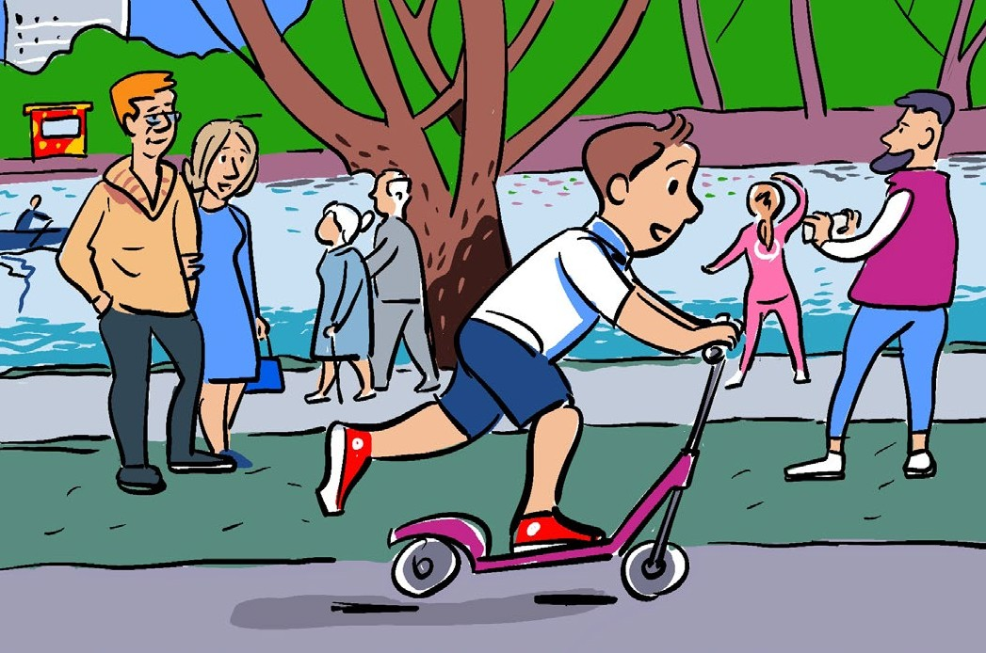

Назови своё имя и возраст, расскажи, как и где ты потерялся.

### ПОМНИ, ЧТО В СЛУЧАЕ ОПАСНОСТИ ТЫ ВСЕГДА МОЖЕШЬ ПОЗВОНИТЬ ПО ЭТИМ ТЕЛЕФОНАМ. ЗАПИШИ И ЗАПОМНИ!

**ГОРЯЧАЯ ЛИНИЯ ФОНДА**

**«ПОИСК ПРОПАВШИХ ДЕТЕЙ»**

## 8 (800) 30-112-01

**ПОЛИЦИЯ**

## 102, 112

**ТЕЛЕФОН ДОВЕРИЯ СЛЕДСТВЕННОГО КОМИТЕТА РОССИИ**

**«РЕБЕНОК В ОПАСНОСТИ»**

## 8 (800) 200-19-10

**ЕСТЬ ВОПРОСЫ ПО БЕЗОПАСНОСТИ?**

**ПРОПАЛ РЕБЁНОК?**

**МЫ ГОТОВЫ ПОМОЧЬ КРУГЛОСУТОЧНО!**

8 (499) 686-02-01

[info@poiskdetei.ru](mailto:info@poiskdetei.ru)